ПЛАН РАБОТЫ КРУЖКОВ И ОБЪЕДИНЕНИЙ ВНЕУРОЧНОЙ
ДЕЯТЕЛЬНОСТИ
В ЗИМНИЕ КАНИКУЛЫ
1 корпус

№  п/п | Мероприятие | Врем я | Дата | Учитель | Место проведения
1 | Практикум «Моделирование» | 09.00-  11.00 | 27.12.2 018 | Краев Александр Михайлович | Кабинет №6
2 | Решение нестандартных задач по математике | 11.00-  13.00 | 27.12.2 018 | Мишукова Светлана  Александровна | Кабинет № 23
3 | Опыты по химии | 10.00-  13.00 | 27.12.2 018 | Гриновецкая Ольга Юрьевна | Кабинет №33
4 | Кружок «Формы работы с научным текстом» | 13.00-  15.00 | 27.12.2  018 | Чернухина  Людмила  Фёдоровна | Кабинет № 23
5 | Лабораторный практикум для 11 классов «Физика в  задачах» | 10.00-  14.00 | 27.12.2  018 | Заводовская Зинаида  Дмитриевна | Кабинет №35
6 | Круглый стол «Духовнонравственная культура человека» | 15.00-  17.00 | 27.12.2  018 | Суворова Тамара Владимировна | Кабинет №32
7 | Практикум «Психология и выбор профессии» | 15.00-  17.00 | 27.12.2  018 | Мордасова Анна Сергеевна | Кабинет №26
8 | Волейбол | 17.00-  20.00 | 27.12.2  018 | Комарова Светлана Владимировна | Спорт. зал
9 | Кружок «Фантазия» | 09.00-  11.00 | 28.12.2 018 | Рудаева Елена Геннадьевна | Кабинет №13
10 | Мастерская «Ораторское мастерство» | 09.00-  11.00 | 28.12.2 018 | Хохлова Анастасия Викторовна | Кабинет №31

11 | Опыты по химии | 10.00-  13.00 | 28.12.2 018 | Гриновецкая О.Ю. | Кабинет №33
12 | Лаборатория словесности «Юный журналист» | 11.00-  13.00 | 28.12.2 018 | Чернухина Людмила  Фёдоровна | Кабинет №30
13 | Практикум «Французский для тебя» | 11.00-  13.00 | 28.12.2 018 | Мамедова Нармина Бегляровна | Кабинет №7
14 | Творческая мастерская «Робототехника» | 13.00-  15.00 | 28.12.2 018 | Болдырева Наталья Викторовна | Кабинет №22
15 | Кружок «Юный патриот» | 13.00-  15.00 | 28.12.2 018 | Долгих Надежда Николаевна | музей
16 | Мастерская «Юный математик» | 11.00-  13.00 | 28.12.2 018 | Майорова Наталья Николаевна | Кабинет №24
17 | Лабораторный практикум «Любители природы» | 15.00-  17.00 | 28.12.2 018 | Кислякова Любовь Петровна | Кабинет №36
18 | Творческая мастерская «Проба пера» | 15.00-  17.00 | 28.12.2 018 | Пензина Зинаида Михайловна | Кабинет №31
19 | Лабораторный практикум для 9 классов «Физика в  задачах» | 10.00-  14.00 | 28.12.2  018 | Заводовская Зинаида  Дмитриевна | Кабинет №35
20 | Баскетбол шахматы | 17.00-  20.00 | 28.12.2 018 | Казанцев Олег Александрович | спорт. зал
21 | Творческая группа «Гидпереводчик» | 09.00-  13.00 | 03.01.2 019 | Шабалина Наталья Викторовна | Кабинет №26
22 | Литературная гостиная | 13.00-  17.00 | 03.01.2 019 | Тимошкина Ольга Петровна | Кабинет №25
23 | Мастерская Деда Мороза «Моделирование | 17.00-  20.00 | 03.01.2 019 | Краев Александр Михайлович | Кабинет №6
24 | Круглый стол  «Культурный человек – какой он?» | 09.00-  13.00 | 04.01.2 019 | Суворова Тамара Владимировна | Кабинет №32
25 | Лабораторный практикум «Физика в задачах» | 09.00-  13.00 | 04.01.2 019 | Заводовская Зинаида  Дмитриевна | Кабинет №35
26 | занимательная  программа «Умники и умницы» | 13.00-  16.00 | 04.01.2 019 | Хачина Светлана Фёдоровна | Кабинет №16
27 | Кружок «Икс, игрек и друзья» | 16.00-  20.00 | 04.01.2 019 | Салтанова Елена Викторовна | Кабинет №40
28 | Реализация проекта «Моя Тюмень» | 09.00-  13.00 | 05.01.2 019 | Реунова Анна Антоновна | Кабинет №20
29 | Исследовательская лаборатория «Опыты по  химии» | 10.00-  15.00 | 05.01.2 019 | Гриновецкая Ольга Юрьевна | Кабинет №33
30 | Клуб географических открытий  «Занимательная география» | 12.00-  16.00 | 05.01.2 019 | Жидкова Любовь Викторовна | Кабинет №34
ВО ВСЕХ КАБИНЕТАХ РАБОТАЕТ «ПРЯНИЧНАЯ СНЕГУРОЧКИ»

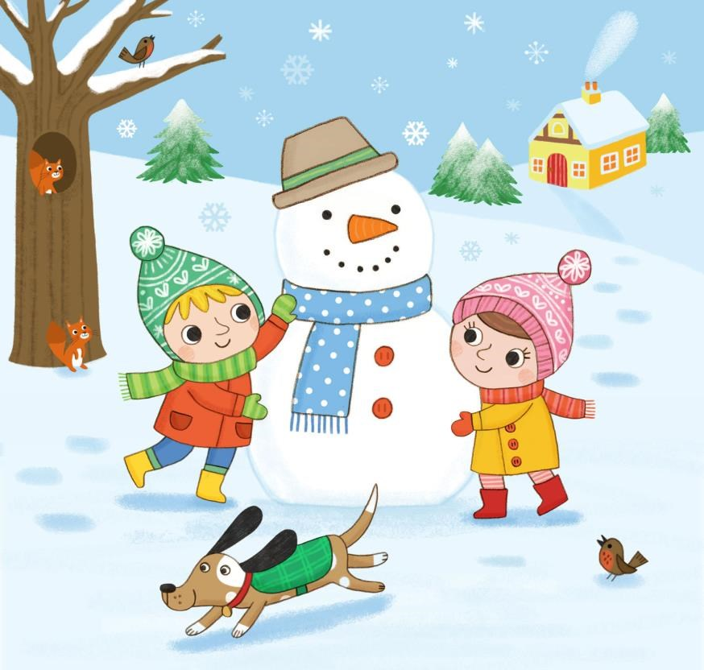

ПЛАН МЕРОПРИЯТИЙ В НОВОГОДНИЕ КАНИКУЛЫ В
НАЧАЛЬНОЙ ШКОЛЕ
1 корпус

Мероприятие |  | Класс | Время | Учитель | Кабинет
 | 27.12.2018
Кружок «Школа здоровья» |  | 1а | 10-00 | Евдокимова Т.В. | 17
Игры на свежем воздухе «Зимние забавы» |  | 1б | 10-00 | Граф С.И. | 16
Кружок «Театр» |  | 1В | 10-00 | Реунова А.А. | 20
Кружок «За страницами учебника математики» |  | 2А | 11-00 | Безгодова С.Г. | 18
Игры на свежем воздухе «Зимние забавы» |  | 2Б | 11-00 | Артеменко Л.Н. | 14
Кружок «Художественное творчество» |  | 2В | 11-00 | Слащёва А.С. | 15
Весёлые старты |  | 1-е | 11-00 | Казанцев О.А. | Спорт.зал
Весёлые старты |  | 2-е | 10-00 | Казанцев О.А. | Спорт.зал
Кружок «Риторика» |  | 3А | 14-00 | Хачина С.Ф. | 16
Кружок «Художественное творчество» |  | 3Б | 14-00 | Безгодова С.Г. | 18
Кружок «За страницами учебника математики» |  | 3в | 14-00 | Слащёва А.С. | 15
Кружок «За страницами учебника |  | 4А | 15-00 | Баженова А.С. | 16
математики»
Кружок «Театр» |  | 4Б | 15-00 | Реунова А.А. | 20
Игры на свежем воздухе «Зимние забавы» |  | 4В | 15-00 | Артеменко Л.Н. | 14
 | 28.12.2018
Кружок «Я исследователь» |  | 1а | 10-00 | Евдокимова Т.В. | 17
Игры на свежем воздухе «Зимние забавы» |  | 1б | 9-00 | Граф С.И. | 15
Кружок «Я исследователь» |  | 1В | 11-00 | Реунова А.А. | 20
Игры на свежем воздухе «Зимние забавы» |  | 2А | 10-00 | Безгодова С.Г. | 18
Кружок «За страницами учебника математики» |  | 2Б | 10-00 | Артеменко Л.Н. | 14
Кружок «Художественное творчество» |  | 2В | 10-00 | Слащёва А.С. | 15
Кружок «Логика» |  | 3А | 14-00 | Хачина С.Ф. | 16
Кружок «За страницами учебника математики» |  | 3Б | 14-00 | Безгодова С.Г. | 18
Кружок «Риторика» |  | 3А | 14-00 | Слащёва А.С. | 15
Кружок «Риторика» |  | 4А | 15-00 | Баженова А.С. | 17
Кружок «Я исследователь» |  | 4Б | 15-00 | Реунова А.А. | 20
Кружок «За страницами учебника математики» |  | 4В | 15-00 | Артеменко Л.Н. | 14
Весёлые старты |  | 3-е | 15-00 | Казанцев О.А. | Спорт.зал
Весёлые старты |  | 4-е | 14-00 | Казанцев О.А. | Спорт.зал

ПЛАН РАБОТЫ БИБЛИОТЕКИ
В ЗИМНИЕ КАНИКУЛЫ
1 корпус

№  п/п | Мероприятие | Время | Дата | Учитель | Место проведения
1 | «Новый год у ворот!» -беседа (презентация) об истории праздника, традициях и обычаях празднования в других странах.  -новогодняя игра «Что?  Где? Когда?» -чтение новогодних стихов и загадок -просмотр новогодних мультфильмов | 09-  13.00 | 27.12.2018 | Седельникова  Татьяна  Николаевна | Библиотека
2 | «Фильм, фильм, фильм!»  (Международный день кино – 28 декабря) - -просмотр первого немого фильма «Прибытие поезда на вокзал города ЛаСьота» (Ч.Чаплин) -викторина по детским  фильмам  -конкурс «Тихо! Снимаем кино!» (театральная  инсценировка сказки) | 13.00-  16.00 | 28.12.2018 | Седельникова  Татьяна  Николаевна | Библиотека
3 | «Тайны Снежной королевы» (Х.К. Андерсен «Снежная  королева») моменты | 9.00-  10.00 | 29.12.2018 | Седельникова  Татьяна  Николаевна | Библиотека
4 | Просмотр и обсуждение мультфильма (1957 г., продолжительность 64 мин.) | 11.00-  13.00 | 29.12.2018 | Седельникова  Татьяна  Николаевна | Библиотека
5 | Викторинапрезентация по сказке  «Снежная королева»  Мастер-класс  «Волшебная снежинка»  (техника оригами) | 14.00-15.00  16.00-17.00 | 29.12.2018 | Седельникова  Татьяна  Николаевна | Библиотека
6 | Новогодняя сказка «Морозко»  -чтение по ролям -литературная викторина по сказке -просмотр фильма «Морозко» (1964 г., продолжительность 84 мин.)  -мастер-класс «дед  Мороз» (аппликация) |  | 03.01.2019 | Седельникова  Татьяна  Николаевна | Библиотека
7 | Театральная гостиная (  2019 года – год театра) -беседа о театре, просмотр видеоролика «Год театра в России» -презентация «Тюмень театральная» -мастер-класс «Бумажные пальчиковые куклыоригами»  -пальчиковый театр «Лисичка и компания» | 13.00-  17.00 | 04.01.2019 | Седельникова  Татьяна  Николаевна | Библиотека
8 | «Чудо, чудо – Рождество!»  -чтение стихотворений русских поэтов о  Рождестве -просмотр рождественских мультфильмов -мастер-класс  «Рождественская сказка» | 17.00-  20.00 | 05.01.2019 | Седельникова  Татьяна  Николаевна | Библиотека

